**今日动态**

**11月27日 星期三**

**一、来园情况**

今天我们小七班来了21人，1位幼儿请假。大多数幼儿都能开心地走进教室。陈沛延开心地走进教室，将手里挎着的斜跨在身上，接着两手将挂在身上的水杯绳子抬起，绕过头顶，把杯子拿了下来。

**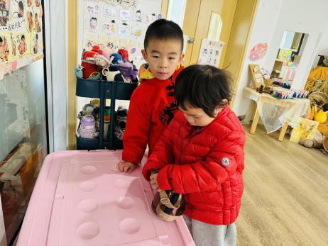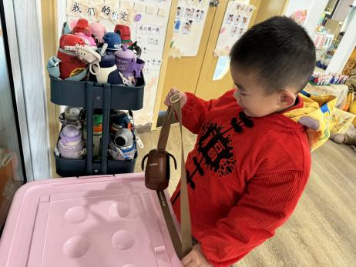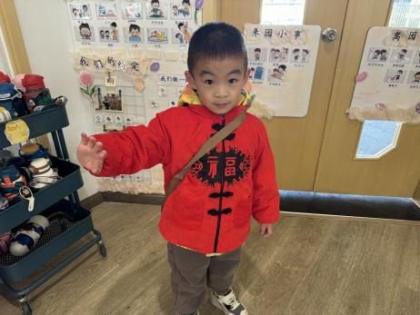**

**二、区域情况**

大多数幼儿能自主喝完牛奶，进入区域开始游戏哦！

|  |  |  |
| --- | --- | --- |
| **a1f7f5f303b03b05c709444e8a540709** | **IMG_4604** | **IMG_4605** |
| 陆泽安吃完早点心，走到区域牌处选择区域，自己说到：“我今天想去桌面建构建构雪花片。” | 彭逸宸和谭思远选择图书区的绘本阅读。两人共同阅读《我不再咬指甲》的书籍。 | 陈卓选择了娃娃家装扮自己活动，从抽屉里选择了吹风机，照着镜子吹自己的头发。 |
| **IMG_4606** | IMG_4603 | 930f39e95e85194c48ab8c8a011f67ba |
| 米硕和尹子昕选择美工区的粘土。选择橘色粘土，小手从里面抠取点粘土，放在手掌心里面搓一搓、揉一揉。 | 陈逸州和陈书瑶选择地面建构的乐高积木，参考支架图，模仿拼插乐高小船。 | 周玥萱一手选择带有数字的纸盘，然后根据纸盘上的数字选取小木夹，将对应数量的木夹夹在纸盘上。 |

**三、集体活动——音乐：王老先生有块地（自制乐器版）**

《指南》中指出：“在幼儿园教育中要创造条件让幼儿接触多种艺术形式和作品，要经常让幼儿接触适宜的、各种形式的音乐作品，丰富幼儿对音乐的感受和体验”。小班幼儿正处于音乐感知和表现能力发展的关键期，他们对音乐活动充满好奇和兴趣。喜欢去学唱各种有旋律、有节奏的歌曲，但是对于节奏感不是很强，歌曲内容较长的歌曲他们还不能够很好的进行模仿。《王老先生有块地》这首歌曲旋律轻快、歌词内容富有童趣，非常适合小班的幼儿。通过这首歌曲的学习，不仅可以培养他们的音乐感知能力，还能让他们在音乐中感受到快乐和成功。

**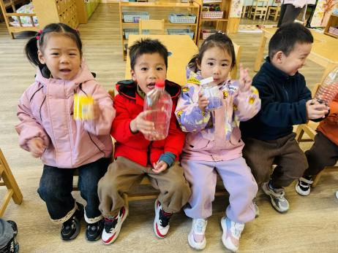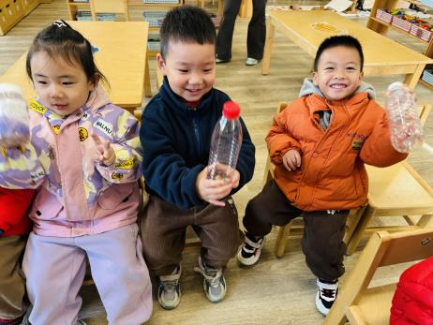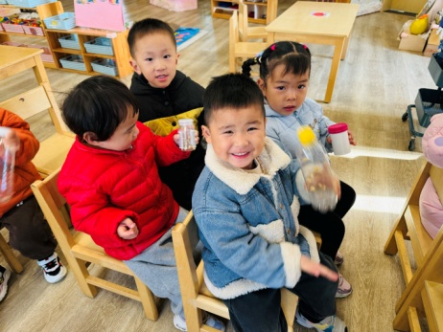**

**四、温馨提示**

各位家长：

气温日益寒冷且早晚温差大，越来越多的冷空气将来到我们身边，为了使孩子们健康快乐的度过每一天，下面的防寒保暖小常识分享给大家，希望能帮助家长们做好小朋友们的冬季日常护理。多给幼儿补充富含钙和铁的食物，如：牛奶、豆制品、动物血、蛋黄、猪肝等，补充性属温热的食物，如：羊肉、鸡肉、大蒜、生姜、桂圆等，以提高机体的御寒能力。增加柑橘类水果、卷心菜、花椰菜、菠菜等蔬菜摄入，补充维生素C，以提高机体的免疫能力。护肤措施：可以在皮肤干燥处涂一些滋润的护肤品、涂抹润唇膏，这样能有效滋润、适度锁水，缓解干燥状况。